Возможности Learnis для создания учебных квестов

Тебенькова Татьяна Николаевна,
учитель математики и информатики

Образовательная платформа Learnis направлена на развитие цифрового обучения в школах и доступна педагогам любой предметной области с возможностью применения в урочной и внеурочной деятельности.
Learnis предлагает три формата игр:
- веб-квесты «Выберись из комнаты»;
- интеллектуальные игры «Твоя викторина»;
- терминологические игры «Объясни мне».
В этой статье будет рассмотрен первый формат игр – квест. В основе сервиса лежит подвид жанра квестов – «выход из комнаты», в котором перед игроком стоит задача выйти из виртуального запертого помещения, используя подсказки и предметы в комнате. Подсказки могут быть как в явном виде, так и в форме загадок или учебных задач, решение которых и будет являться ключом для дальнейшего развития сюжета.
На данный момент создано 11 комнат. Для бесплатного доступа есть 9 комнат. В них можно разместить от 3 до 5 подсказок – картинок или аудио.
Для подготовки картинок-подсказок можно использовать любой графический редактор. Можно использовать Ножницы, вырезая нужные задания.
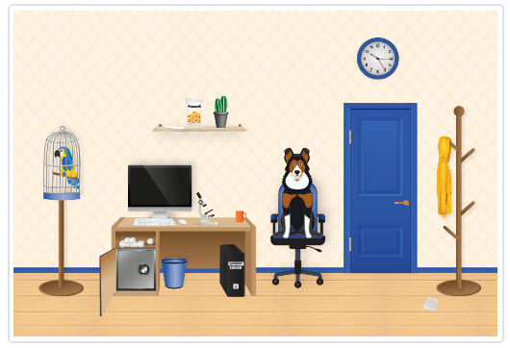
Затем эти задания размещаются в квесте (с указанием номера задания и правилом записи кода). Квест готов. Остается только получить доступ – номер квеста, чтобы сообщить его ученикам.
Например, рассмотрим создание квеста при изучении темы «Задачи на покупки». Выберем комнату №7:

Рис.1. Выбор комнаты

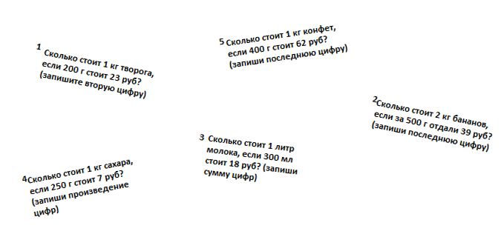
Напечатаем текст заданий и вырежем его с помощью Ножниц:

Рис.2. Создание заданий
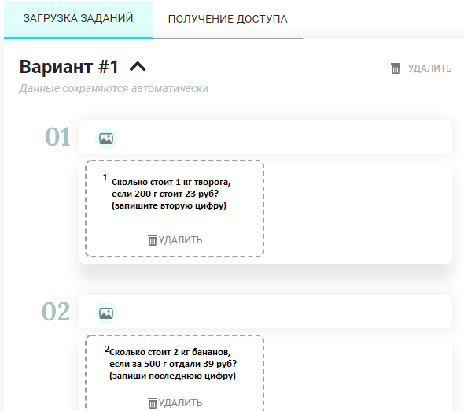
Загрузим все созданные файлы-картинки в конструктор квеста:

Рис.3. Загрузка заданий

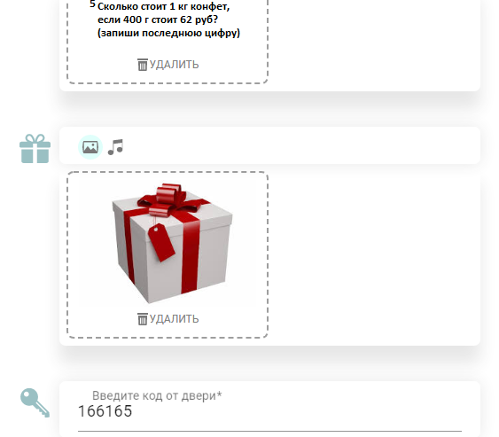
После загрузки всех заданий нужно загрузить картинку-приз (которая появится при прохождении квеста) и код выхода из комнаты:

Рис.4. Загрузка приза и кода

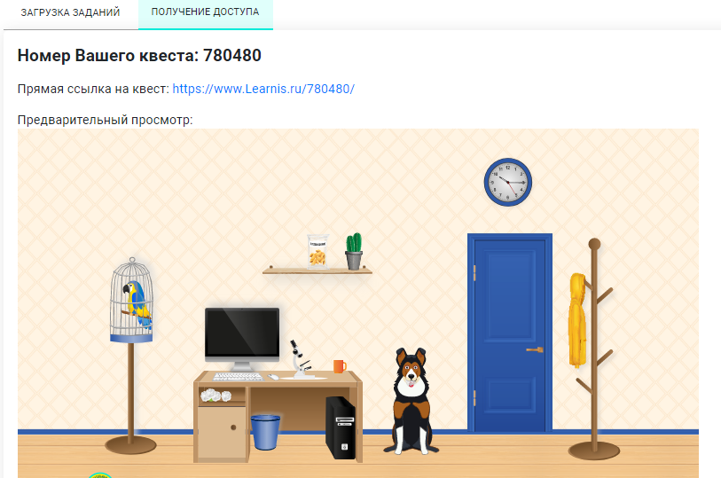
После создания квеста нужно выбрать «Получение доступа». Появится номер квеста, который выдается учащимся на уроке или в качестве домашнего задания.

Рис.5. Получение доступа

Хочется отметить, что данный конструктор в полной мере реализует квест-технологию. Чтобы получить записку, которую держит в пасти собака, нужно найти ее игрушку – мячик. Чтобы найти мячик, нужно выбросить в корзину смятые листы бумаги, под которым и лежит мячик и т.д. Некоторые подсказки спрятаны особенно хитро, поэтому вызывают восторг детей при прохождении. Это также способствует лучшему запоминанию материала.
Таким образом, каждый учитель может при небольших затратах времени получить качественный учебный квест для использования на уроках или дома.

